تقنية الامتصاص الذري
طرق التحليل بطيف الأمتصاص الذري
طيف الأمتصاص الذري : وهو الطيف الناتج عن امتصاص الطاقة الضوئية من قبل ذرات العنصر الطليقة في طول موجي معين ويعتمد هذا الطول الموجي على العنصر.
مطيافية الأمتصاص الذري:
أن مطيافية الأمتصاص الذري AAS هي دراسة إمتصاص الطاقة الاشعاعية من قبل الذرات Atoms. وبإعتبارها طريقة تحليلية تشتمل على تحويل العناصر المتحدة إلى ذرات حرة طليقة Free atoms لها القابلية على إمتصاص الطاقة الأشعاعية.
عموماً، تكون الطاقة الأشعاعية الممتصة على شكل خطوط إمتصاص ضيقة جداً في المنطقتين المرئية وفوق البنفسجية من الطيف الكهرومغناطيسي وهذه الطاقة تهيج الكترونات التكافؤ في أغلفة الذرة الخارجية .ويمكن توضيح العلاقة المبسطة بين الأمتصاص والأنبعاث الذري بالشكل التالي
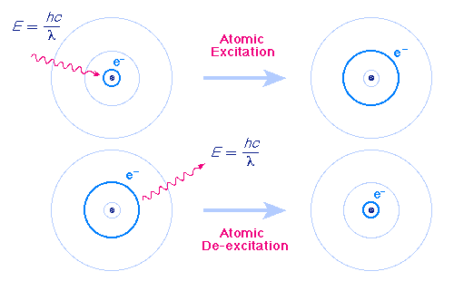
أن تكوين ذرة في الحالة المستقرة زائد فوتون من الذرة المتهيجة هي أساس مطيافية الأنبعاث الذري كما أن العملية المعُاكسة هي أساس مطيافية الأمتصاص الذري.
في الحقيقة أن العملية ليست بهذه البساطة ، فأن هذا التوضيح البسيط يكشف تاثير العوامل المتغيرة على هذا النظام وعلى سبيل المثال أن اي متغير يؤدي الى زيادة عدد الذرات في النموذج سيؤدي الى زيادة كلاً من إشارة الأنبعاث وإشارة الأمتصاص. هنالك ثلاثة ظواهر متلازمة وهي الانبعاث و الامتصاص والفلورة الذرية التي يمكن توضيحها في الشكل التالي
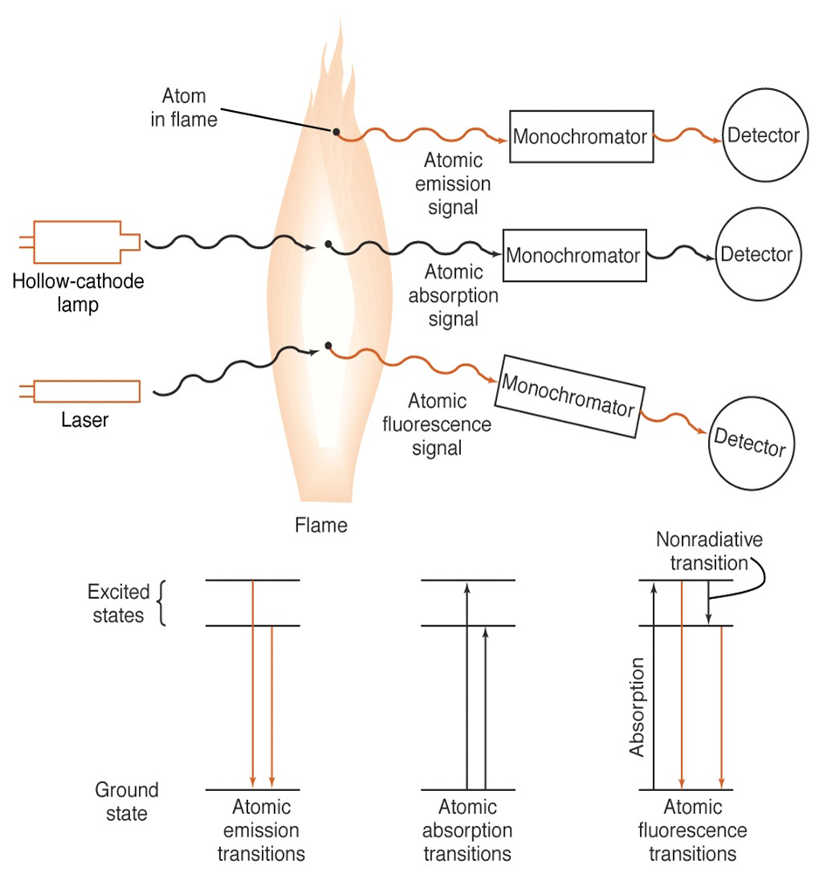

أن استعمال المذيبات التي لها القابلية العالية على الأحتراق واستعمال المركبات العضوية الفلزية يؤدي الى تحسين الأحتراق الكلي الذي يزيد من عدد الذرات مُسبباً زيادة كلاً من إشارتي الانبعاث والأمتصاص.
من جهة ثانية ، زيادة درجة حرارة اللهب وحدها يزيد عدد الذرات المتهيجة الذي يزيد إشارة الأنبعاث الذري Thermal Emission Signal واذا فُرض وجود عدد ثابت من الذرات فأن عدد الذرات غير المتهيجة سيقل ولو بشكل ضئيل جداً وبالنتيجة ستقل إشارة الأمتصاص أيضاَ. وبشكل مشابه فأن الظروف التي تطيل عمر الذرات غير المتهيجة تزيد من إشارة الامتصاص مثل اللهب المختزل الذي يزيد إشارة الأمتصاص بشكل واضح ولكن تاثيره على إشارة الأنبعاث يكون ثانوياً.
ظاهرة إمتصاص الضوء تم ملاحظتها ودراستها في بداية القرن الثامن عشر ووجد بأن شدة الأشعاع الرئيسي تتوزع على ثلاث مكونات هي :
اشعاع معكوس وممتص وخارج.
في عام 1760 وجد العالم لامبرت LAMBERT بأن كمية الضوء التي تمر خلال سمك منتظم لوسط متجانس ( محلول) تعتمد على سمك هذه الطبقة وان نسبة شدة الضوء الخارج الى شدة الضوء الساقط تعتمد على شدة الاشعاع الرئيسي، لقد وضع لامبرت هذا القانون بالشكل التالي :

الضوء الخارج transmitted light = I_{t}
الضوء الساقط Incident light =I_{o}
ثابت = Constont K
التركيز = Concentration C
السمك = Thickenss d
وبعد ذلك وفي عام 1852 تم فحص هذا القانون من قبل العالم بير BEER واعاد صياغته كالآتي : kcd =abc
علماً أن الأمتصاصية A=Absorbance
يتبين من معادلة بولتزمان بأن الأنبعاث يتأثر بتغير درجات الحرارة لأن شدة التاثر بدرجة الحرارة يكون قليل جداً وذلك لأن الأمتصاص يعتمد على الذرات الطليقة في حالتها المستقرة.
قيم لأطياف رنين بعض الفلزات الشائعة

 |  |  |  |  | الطول الموجي  (m) | العنصر
5000k | 4000k | 3000k | 2000k |  | الطول الموجي  (m) | العنصر
6.82x10⁻² | 2.98x10⁻² | 7.24x10⁻³ | 4.44x10⁻⁴ | 2 | 852.1
1.51x10⁻² | 4.44x10⁻³ | 5.88x10⁻⁴ | 9.86x10⁻⁶ | 2 | 589.1
3.33x10⁻³ | 6.03x10⁻⁴ | 3.69x10⁻⁵ | 1.21x10⁻⁷ | 3 | 422.7
4.32x10⁻⁵ | 1.48x10⁻⁷ | 5.58x10⁻¹⁰ | 7.29x10⁻¹⁵ | 3 | 213.9

يتبين من الجدول اعلاه أن النسبة حسب علاقة بولتزمان تقل مع نقصان الطول الموجي اي زيادة التردد لشعاع الرنين وعلى سبيل المثال ان العناصر التي لها شعاع رنين ذو طول موجي طويل مثل (670.7nm) أما ((589.1nm Na تكون اكثر حساسية من النحاس Cu (324.8nm) والمغنيسيوم (285.2nm) وبينما الزنك (213.9) Zn لا يكون حساساً إطلاقاً في الأنبعاث الذري لو أتيح لنا رسم قيم نسب بيانياً للعناصر الأربعة سنحصل على شكل بياني مشابه كما يلي:
تصنف طرق الامتصاص الذري الى :
- الامتصاص الذري اللهبي Flame Atomic Absorption
- الامتصاص الذري غير اللهبي Flameless Atomic Absorption
إن المحيط الحراري كاللهب او الفرن الكرافيتي يرمي الى تفكيك الاواصر الموجودة بين ذرات المركب او الجزيء لتكوين بخار ذري يحتوي على ذرات طليقة للعناصر الفلزية التي بدورها تمتص طاقة تؤدي الى رفع المستويات الطاقية لالكتروناتها فتصبح ذرات مثارة او منشطة اى ان هذه الالكترونات لا تلبث ان تعود الى مستوى الحالة المستقرة بسرعة فائقة بسبب سقوط الذرة في منطقة ابرد ضمن المحيط الحراري وبذا تفقد هذه الالكترونات الطاقة التي امتصتها على شكل انبعاث طيفي ذي طول موجي معين له خصائص مميزة للذرة الفلزية يدعى الخط الرئيسي Principal او شعاع الرنين Resonance Radiation فمثلاً شعاع رنين عنصر الصوديوم يتميز بلون ذهبي ذو طول موجي 582.1nm وللزنك شعاع عديم اللون ذي طول موجي nm 213.9. كما ان لكل عنصر فلزي شعاع رنين ثانوي او ثالثي اضافة الى شعاعه الاولي او الرنيني يمكن الافادة منها في تحاليل الامتصاص الذري ويجدر الاشارة هنا الى ان الشعاع الممتص يتناسب مع عدد الذرات الطليقة التي يمر خلالها الشعاع.
مقارنة بين الانبعاث والامتصاص الذري
(أ-1) فوائد طرق الانبعاث الذري AES
- لا نحتاج الى مصدر ضوئي طيفي
- لعدد من العناصر هناك اختيار واسع لعدد من الخطوط الطيفية التحليلية الحساسة منها ما يقع في المنطقة الرئيسة التي تتميز بسهولة قياسات شدة الانبعاث ومنها ما يقع في المنطقة فوق البنفسجية التي تتميز بصعوبة قياسات شدة الانبعاث بسبب امتصاص ذرات الاوكسجين وغيرها.
- امكانية التعامل مع تراكيز متباعدة للنماذج.
- امكانية التحليل النوعي والكمي في نفس الوقت.
- امكانية تقدير تركيز عدد من العناصر في آن واحد.
(أ-2) مساويء طرق الانبعاث الذري AES
- تغير بسيط في درجة الحرارة بسبب تغير كبير في شدة الانبعاث.
- الخلفيات والحزم الطيفية المنبعثة من اللهب تسبب تداخلات كبيرة.
- الحاجة الى تدريب جيد لمشغل الجهاز كي يتمكن من التعامل مع النتائج بشكل دقيق.
(ب-1)محاسن طرق الامتصاص الذري AAS
- سهولة تشغيل الجهاز والتدريب عليه في فترة قصيرة.
- عدم وجود تداخلات طيفية بين العناصر.
- تأثر الحساسية بالحرارة قليل جداً.
- حساسية جيدة لعدد كبير من العناصر.
- (ب-2) مساويء طرق الامتصاص الذري AAS
- الحاجة الى مصادر اشعاع الى كل عنصر وهي غالية نسبياً.
- قطر المعايرة يكون مستقيم على مدى ضيق.
- لا يمكن تحليل اكثر من عنصر في آن واحد.
التذرية في اللهب Atomization in the flame
أن تكوين عدد من الذرات الفلزية الطليقة في اللهب من العينة المرذذة (nebulized) هي عملية معقدة تتضمن عدد من المراحل المتميزة وحتى يكون النموذج مهيئاً للأمتصاص الذري اللهبي يجب ان يتحول الى البخار الذري (Atomic vapor) لذا أن عملية التذرية Atomization هي عملية إنتاج الذرات الحرة المتعادلة الشحنة من العينة الصلبة أو السائلة وتتألف من المراحل التالية :
- الترذيذ Nebulization
- التبخير Vaporization
- التطاير Volatilization
- التفكك Dissociation
في عملية الترذيذ يتم تحويل السائل في منظومة الرذاذ الى ضباب (Aerosol) لقطيرات صغيرة جداً بحدود (1µm) أمّا القطيرات الكبيرة فتبزل (Drain) الى الخارج تنتقل القطيرات الصغيرة عبر شق المضرم (Burner slot) الى اللهب فيتبخر المذيب اولاً وتتكون (Clotty)، صلبة لا تلبث ان تنصهر مكونة بخاراً ذرياً يحتوي على جزيئات ومركبات مختلفة. ونتيجة للطاقة الحرارية المجهزة من قبل اللهب تتكسر الأواصر بعملية التفكك متحولة الى الحالة الذرية. معظم الاجهزة التجارية للامتصاص الذري اللهبي يكون فيها الترذيذ هوائياً Pneumatic Nebulization الذي يمتلك كفاءة ضعيفة فأن جزء النموذج المرذذ الذي يصل فعلاً الى اللهب بحدود (10%) فعلاً.
أيضاً مذررات اللهب (Flame Atomizers) الواسعة الاستعمال تكون محددة للطريقة . فمثلاً ذرة نحاس واحدة فقط من بين (10⁵) ذرة يتم اختزالها الى الحالة الذرية والخطوتان الأخيرتان وهما التطاير والتفكك يكونان غير مكتملتين لأكثر العناصر.
وعلى سبيل المثال لو أن محلول مثل كلوريد الصوديوم على شكل ضباب mist يدخل اللهب وعندما يجتاز هذا الضباب خلال مدرج حراري عالي وتبخر المذيب بسرعة بكلمة اخرى ضباب صلب يتم تكوينه (Solid Aerosol).بعد ذلك يتبخر الصلب مكوناً جزيئات غازية
بشرط ان تكون نقاط الأنصهار والغليان للمركب أقل من درجة حرارة اللهب ، سرعة التبخر تكون عالية التبخر يحدث أسرع بكثير من الزمن الذي تستغرقه في اللهب (0.005m sec) والمرحلة الأخيرة من التذرية تشمل تفكك جزئيات كلوريد الصوديوم الى ذرات
في المثال اعلاه المسافة التي تتحركها خلال اللهب قبل حدوث عملية التذرية هي اقل من 1cm في لهب هواء – استلين
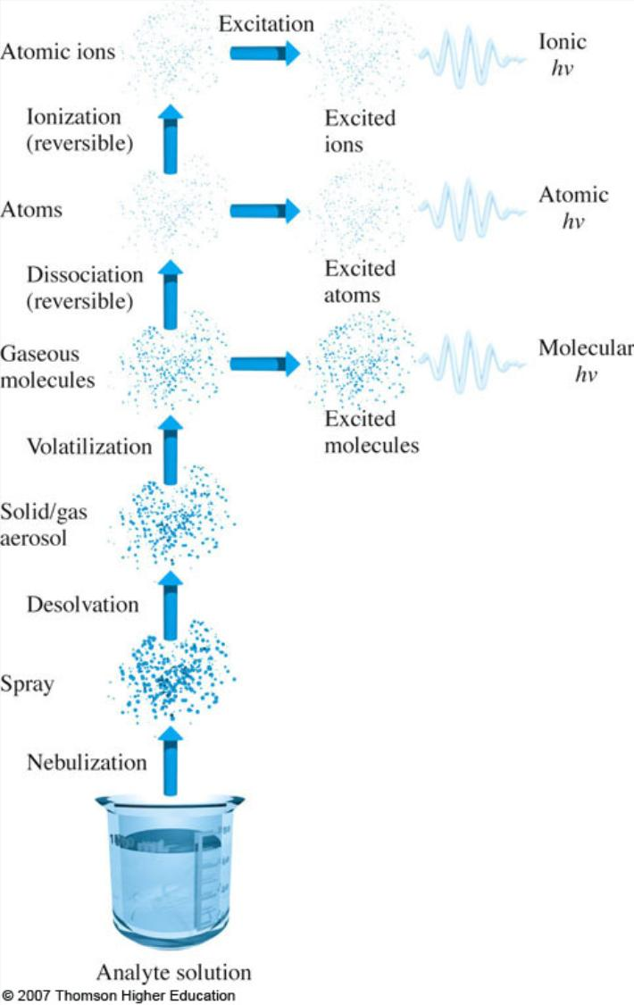
أن الذرات المتكونة قد تتفاعل أما مع مكونات اللهب أو مع مكونات المحلول المرذذ لتكوين جزئيات في الحالة الغازية وهذه الجزئيات عادة تكون اصناف مزدوجة الذرة diatomic species مستقرة أيضاً ونسبة عالية من هذه العناصر تتواجد بهذه الصيغة وبشكل خاص يمكن ان تتواجد dihydroxides في لهب الهيدروجين مثل . اذن ظروف اللهب تلعب دوراً كبيراً في تحديد نسبة الذرات الطليقة المتكونة من العنصر المُحلل في ضوء قابليته على تكوين المركبات المختلفة.يجب التأكيد أن اطياف الرنين للذرات الطليقة غير المتأينة (uncombined and un-lionized atoms) تنتج من الذرات غير المتحدة وغير المتأينة في البخار الذري التي يعتمد عليه نجاح طريقة الأمتصاص الذري التحليلية.واذا كوَّن العنصر المحلل مركباً يحتوي على الأوكسجين فالذي يحدث غالباً ان Breakdown حتى يكوَّن اوكسيد فلزي metal oxide يمتلك نقطة انصهار عالية melting point أو يكون تفككهُ صعباً وعلى سبيل المثال:
أن هذا التأثير قد يحدث لجزيئات تتفكك بسهولة بجزئيات الماء مثل:
أن تكوين الأوكسيد بهذه العمليات يشكل عائقاً كبيراً للتذرية لكفوءة الى العديد من العناصر وهي المسؤولة بشكل رئيسي لدخول اللهوب المختزلة ذات درجات الحرارة العالية في التطبيقات الروتينية لـ AAS.
حالة أخرى تتمثل بوجود حامض في محلول العينة الذي يتفاعل مع المركب الاصلي وتكوين مركبات مختلفة تماماً وهذا السلوك يفسر انخفاض حساسية الكالسيوم عند إضافة حامض الفوسفوريك الى محلول النموذج. نقطة انصهار مركب الفوسفات المتكون اعلى من نقطة انصهار مركب الفوسفات المتكون اعلى من نقطة انصهار المركب بدون حامض الفسفوريك (1940 Km.pt) أحياناً نستخدم هذه الظاهرة في تحسين الحساسية عند تقدير العناصر المنيعة Refractory elements ، لذا عند تقدير AL بطريقة AAS. يُضاف حامض HF الى محاليل نموذج الالمنيوم المرذذة، أن نقطة انصهار الفلورايد المتكون. Fluoride (m.pt 1310k) وهي أقل بكثير من نقطة انصهار اوكسيد الألمنيوم .
مثال آخر يُضاف HF حامض الهيدروكلوريك الى نماذج الزركونيوم فيتكون المركب الذي يكون اكثر تطايراً من المتكون في اللهب بغياب HF.
أيضاً يحصل تاثير مشابه لبعض الفلزات عن طريق تكوين معقدات عضوية مع اليكندات مناسبة فمثلاً عند اضافة Oxine الى محاليل المغنسيوم تزداد سرعة تبخر المغنسيوم بسبب تكوين معقد Complex الذي يحمل الى داخل اللهب حيث يتفكك مُحرراً المغنيسيوم تلافياً لتكوين اوكسيد المغنيسيوم الثابت Stable magnesium oxide وتستعمل هذه التقنية لتحسين حساسية AAS لبعض العناصر في لهب هواء- استيلين Air-Acetylene أحياناً تتكون مركبات غير متوقَّعة نتيجة التفاعلات البينية interaelement interactions في اللهب بين العنصر المُحلل والعناصر الموجودة في منشأ النموذج sample matrix ، وعليه وجود الألمنيوم في محاليل الكالسيوم يمكن ان يقلل حساسية الكالسيوم بسبب تكوين مركب calcium Aluminate الذي يكون أقل تطايراً بكثير من مركب الكالسيوم الذي يتكون بطريقة أخرى.كذلك تمت الأفادة من هذه الظاهرة فقد اقترح إضافة الكالسيوم Ca الى محلول المغنيسيوم لزيادة اشارة Mg المُقاس بطريقة AAS وتفسير ذلك هو تكوين مركب بين الكالسيوم والمغنيسيوم لهُ قابلية اعلى للتطاير.

مكونات مطياف الامتصاص الذري الاساسية :
Essential components of Atomic Absorption Spectrophotometer يتألف مطياف الأمتصاص الذري من مكونات اساسية مبينة في الشكل التخطيطي الآتي:
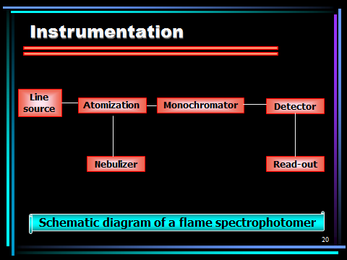

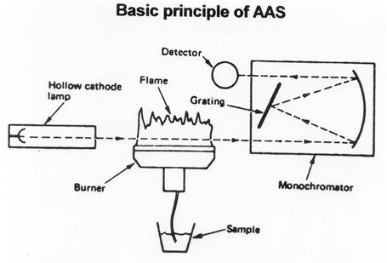

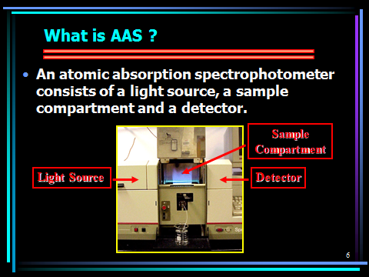

مصدر الضوء Light Source
- مصباح الكاثود المجوف (H.CL) The Hollow Cathode Lamp
استطاع العلماء ان يصنعوا نوعاً خاصاً من مصادر الضوء لائمة جداً لأجهزة الأمتصاص الذري اثبتت كفاءتها وهي منتشرة على نطاق واسع وقد صنعت على اشكال مختلفة وانواع عديدة الا هي مصابيح الكاثود المجوفة ...(H.C.L) Hollow Cathode Lamps. وهي تبعث خطوطاً طيفية خطية عكس المصابيح التقليدية (مصباح الهيدروجين ، مصباح الديتيريوم و مصباح الزئبق ، مصباح الزينون، ومصباح خويط التنكستن) التي تبعث طيفاً مستمراً.
نمييز خطوط الانبعاث الصادرة من مصباح الكاثود المجوفة بأنها تكون بهيئة حزم ضيقة جداً وهي نفس خط امتصاص العنصر المصنوع منه الكاثود ( المهبط).
ويكون الكاثود المجوف اما مصنوع من فلز واحد وتسمى single element H.C.L أو مصنوع من بضعة عناصر ويدعى Multielement يتألف مصباح الكاثود المجوف من اسطوانة زجاجية مفرغة من الهواء مملوءة بغاز خامل (Helium or Argon) ويفضل الاركون بسبب وزنه الذري العالي الذي ينتج تطشير بكفاءة أعلى واحياناً يستخدم غاز النيون (Ne) ويكون الغاز الخامل تحت ضغط جوي واطيء (L10mm Hg)، نافذة المصباح تصنع عادة من الكوارتز Quartz لأنه لا يمتص الاشعة فوق البنفسجية (UV) على عكس الزجاج العادي الذي يمتص اشعة الـ UV. يصنع الكاثود (المهبط) من الفلز المحلل Analyte metal أو العنصر المحلل Analyte element أو أحد مركباته للحصول على شعاع رنينه.
أما العناصر الليِّنة التي نقطة أنصهارها Melting واطئة مثل الصوديوم ، البوتاسيوم ، الرصاص ، ... الخ فيتم صنع الكاثود من قاعدة لفلز ذو درجة أنصهار عالية مثل Ti و W ث تطلى فوقها طبقة من الفلز اللِّين. ويكون الكاثود على شكل اسطوانة صغيرة قطرها 0.5cm وطولها 1cm مفتوحة من احدى نهايتيها ومغلقة من النهاية الاخرى. أما الأنود Anode فيصنع من التنكستن أو اي فلز آخر.
الكاثود والأنود متقاربين جداً ويسلط بينهما بضعة مئات من الفولتيات تحت تيار واطيء ونتيجة لفرق الجهد يحدث تفريغ كهربائي Electric Discharge بين الأنود والكاثود، تنبعث الكترونات ذات طاقة عالية من قطب الكاثود Cathode Electrode التي تتصادم مع ذرات الغاز الخامل محوِّلة إياها إلى ايونات موجبة

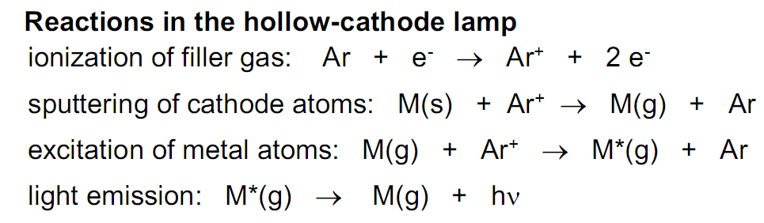
الأيونات الناتجة تعجل Accelerated نحو القطب السالب ( الكاثود) فترتطم بقوة كبيرة جداً على سطحه 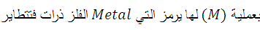 تسمى التطشير Sputtering ، لذا تتكون غيمة ذرية Atomic Cloud او بخار ذري Atomic Vapor داخل وأمام الكاثود المجوف في نفس الوقت تتصادم ذرات الفلز (M) في القيمة الذرية مع أيونات الغاز الخامل والألكترونات فتنتج ذرات الفلز المتهيجة (M*) Excited Atoms
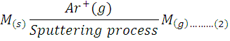
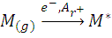
الذرات المتهيجة غير مستقرة (unstable) بسبب امتلاكها للطاقة العالية لذلك تميل الى التخلص من هذه الطاقة الفائضة على شكل إنبعاث طيفي خطي Emission Spectrum line الذي يكون مميزاً لذلك العنصر ويسمى أيضاً بشعاع الرنين Resonance Radiation ، علماً أن عمر life time الذرات المتهيجة Excited atoms تقريباً (10⁻¹⁵sec ) لا تلبث ان تتحول الى ذرات غير متهيجة unexcited atoms ويصاحب هذه العملية إنبعاث شعاع رنين العنصر.
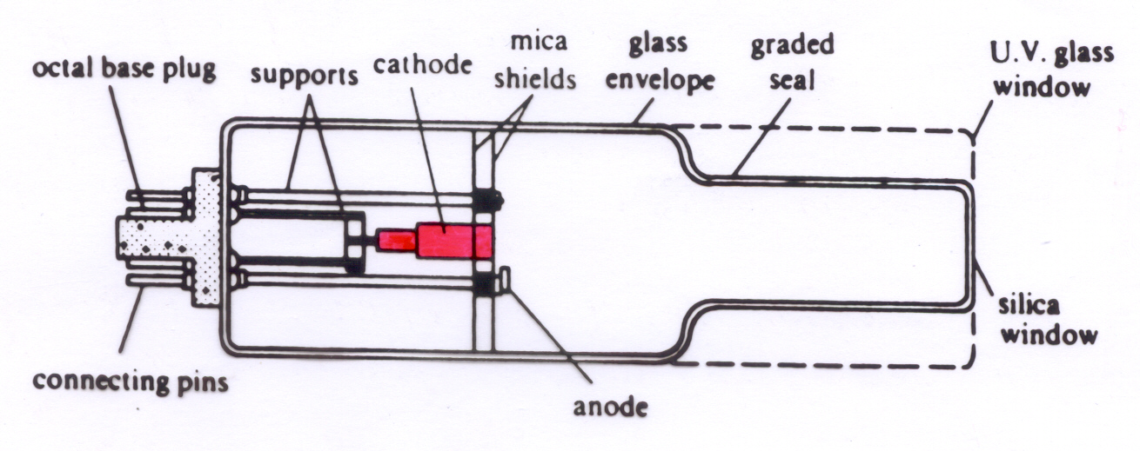
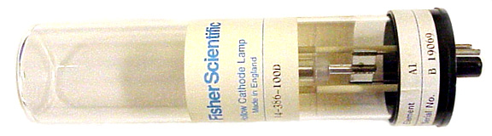
كما ذكرنا آنفاً توجد بضعة أنواع من مصابيح اخرى سنذكر بايجاز ثلاثة أنواع وهي كما يلي:
- مصابيح التفريغ اللاقطبية :-
مصابيح التفريغ اللاقطبية (E.D.L) Electrode less عبارة عن بصلة زجاجية تحتوي أحد املاح العنصر المطلوب شعاع رنينه داخلها ، تمليء بغاز خامل تحت ضغط واطيء (Ne, Ar). البصلة الزجاجية محاطة باسطوانة خزفية يحيط بها ملف نحاسي (Coil) موصلة الى مصدر كهربائي ذو تردد راديوي أو مايكروي، نتيجة لمرور القوة الكهربائية ترتفع درجة حرارة البصلة محررة ذرات العنصر على شكل غيمة ذرية ثم يتم إثارة ذرات الفلز فينبعث شعاع رنين العنصر المميز لهذا العنصر الفلزي.
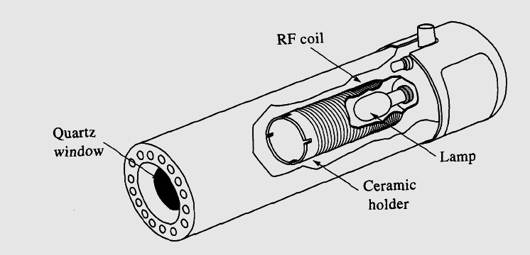
يتميز هذا النوع بما يلي:
- شعاع الرنين الصادر منه ذو شدة عالية نسبياً.
- يقتصر عمله على بضعة عناصر.
- أعلى ثمناً من H.C.L
- يحتاج الى وحدة منفصلة للتردد بالتيار الكهربائي.
(ج) مصابيح التفريغ البخارية Vapor Discharge Lamps
يتألف مصباح التفريغ البخاري من انبوب زجاجي يحتوي على غاز خامل تحت ضغط واطيء ويحتوي في داخله على كمية من العنصر الفلزي المعني، ولقد استخد هذا النوع من المصابيح في الدراسات المبكرة لتقنية الأمتصاص الذري.
مبدأ عمله حدوث قوس arc بين قطب الكاثود وقطب الانود في محيط من بخار الفلز تحت تيار كهربائي واطيء فينبعث شعاع الرنين.
(د) صابيح السطوع العالي High Intensity Lamps
هو عبارة عن مصباح الكاثود المجوف يحتوي على اقطاب كاثود مساعدة Auxiliary Cathode electrode بالاضافة الى الكاثود المجوف امرار التيار الكهربائي الاضافي عبر هذه الاقطاب المساعدة يبعث الكترونات في البخار الذري فتتهيج الذرات غير المتهيجة والتي تتحرر من سطح الكاثود وبذلك تزداد شدة الانبعاث الطيفي الرنيني ويتميز بالمواصفات التالية:1
-معقَّد التركيب.2-وحدة تجهيز كهربائية منفصلة.3- يقتصر استعماله على عدد محدود من العناصر.
2--بيئة تكوين الذرات الحرة الطليقة Atomization
- اللهب The Flame
محيط حراري ينتج من احتراق أو تفاعل كيميائي للغازات وهي غازات مؤكسدة وغازات وقود، غازات الوقود مثل الاستيلين والهييدروجين والبروبان وغازات مؤكسدة مثل الهواء Air والاوكسجين واوكسيد النتروز ولتحقيق الغرض يستعمل :
- المرذذ 2- غرفة الترذيذ 3- راس المصباح
سنناقش منظومة المرذاذ- المضر (Nebulizer-Burner System) المستعمل في الترذيذ والتذرية التقليديتين والمسمى مضرم المزج السبقي Premix Burner أو مضرم الاندفاق الصفائحي Laminar Burner وهو المضرم المستعمل في المطاييف الذرية الحديثة ويوجد منه نوعان احدها خاص بلهب هواء استلين Air- Acetylene Burner والثاني خاص بلهب اوكسيد النتروز – استلين Nitrous oxide – Acetylene Burner الذي يشتمل على دورة تبريد بالماء لأن الحرارة الناتجة فيه قريبة من (الذي يشتمل على دورة تبريد بالماء لأن الحرارة الناتجة فيه قريبة من (3000) وفيه يندفع غاز الوقود والغاز المؤكسد والنموذج المرذذ عن طريق أنابيب خاصة لهذا الغرض فيمتزج رذاذ العينة مع الغازات يتكون رذاذ Spry أو ضباب mist أو Aerosol قطيرات صغيرة جداً تندفع الى راس المصباح أو المضرم تاركاً وراءه القطيرات الكبيرة والتي تُبزل (Drain) بواسطة انبوب كائن اسفل المضرم.عند خروج اللهب من الثقب الموجود في سطح المضرم يتبخر الذيب مخلفاً مسحوقاً في اللهب ينصهر بفعل حرارة اللهب ثم يتفكك الى ذرات العنصر الطليقة Free atoms.
طول شق المضرم يتراوح بين (3to10cm) ويتراوح عرضه بين (1to 2mm) فيخرج اللهب على شكل شريط نحيف هادي.في لهب هواء استلين يكون شق المضرم Slot (10cm) أما في اللهب N₂O-C₂H₂ يكون طوله (5m) ويكون عرضه أضيق من مضرم Air-C₂H₂ وذلك بهدف التقليل من خروج غازات الأحتراق السريعة قد تؤدي الى تخلخل في الضغط وارتداد اللهب الى داخل المصباح (Back-fir) مما يؤدي الى إنفجار مريع.حافتا الشق مرتفعتان قليلاً لمنع ترسب الأملاح والكاربون فيتغير شكل اللهب الهندسي Flame geometry ويجب ازالة هذه الترسبات باستعمال شفرة خاصة.
المرذاذ Nebulizer
وظيفة المرذاذ هي تحطيم محلول النموذج محولة اياه الى قطيرات صغيرة جداً ضباب mist أو Aerosol. العمل الرئيسي يتم بسحب النموذج عن طريق انبوب شعري الى منفث صغير Jet يؤدي الى تفكك المحلول الى رذاذ Spray من قطرات صغيرة جداً Tiny drops

تنجز هذه العملية باستخدام سرعة جريان عالية جداً لغاز المؤكسد (Air , N₂O, O₂) بتاثير فنتوري Venturi effect ( هذا المرذاذ يشبه المكرين في السيارة Carburetor حيث تستخدم سرعة جريان عالية للهواء لسحب البترول petrol عبر بخاخ صغير fine Jet الى ضباب mist ).
تاثير فنتوري عبارة عن سحب النموذج عن طريق انبوب مستعرض يفعل تخلخل الضغط لأن سرعة جريان الغاز عالية عبر نهاية الانبوب الشعري تخلق هبوط الضغط داخل الانبوب الشعري وكلا كان هذا الضغط اقل من الضغط الجوي فاثر محلول النموذج يندفع بقوة داخل الانبوب الشعري في بعض تصميمات المرذاذ تستخدم حزازة مصنوعة من الزجاج أو سبيكة معين توضع مباشر بعد المنفث تسمى Impact bead لتكوين aerosol أيضاً من وظائف المرذاذ هو Mixing chamber غرفة مزج النموذج مع المؤكسد اللذان يمتزجان مع الوقود عند المنفث Jet يجهَّز الوقود في داخل المرذاذ عبر انابيب خاصة كذلك توجد معهدَّات baffles وظيفتها ترشيح القطرات الكبيرة وبزلها والتخلص منها خارج الجهاز في حاوية خاصة.
Venturi effect
أن كفاءة المرذاذ تعمتد على عدد من العوامل أهمها :
- سرعة جريان المؤكسد . 2-الشد السطحي.3-الكثافة.4- اللزوجة .5- الضغط البخاري.6-حجم المنفث.7-الشكل الندسي للمنفث .
طالما المذيبات المختلفة لها خصائص فيزيائية مختلفة مثل الشد السطي ..الخ فان كفاءة الترذيذ تعتمد على المذيب.الماء له شد سطحي اكبر من المذيبات العضوية ، هل يعطي الماء كفاءة ترذيذ أكبر أو اصغر من المذيبات العضوية ؟الشد السطحي الأول أسهل لتحطيم السائل الى قطرات لذلك ستعطي المذيبات العضوية قطيرات سائل أصغر finer aerosols من الماء.لهذا السبب سيكون الترذيذ اكثر كفاءة مع وجود المذيبات العضوية Organic Solvent

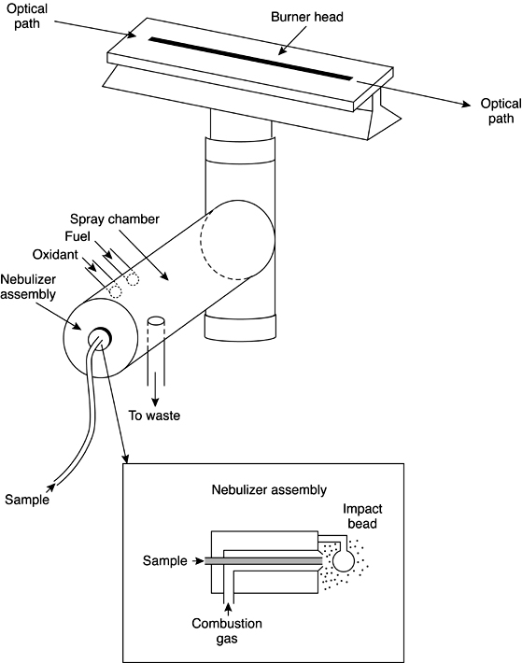

ب-التذرية الكهروحرارية Electrothermal atomization
بسبب محددات طريقة Flame AAS اصبح من الضروري ايجاد طريقة بديلة على لتسخين النموذج الى درجة حرارة تكفي لحدوث التذرية. طريقة التذرية الكهروحرارية المستعملة على نطاق واسع تتضمن وضع النموذج داخل أنبوب كرافيتي مجوف ثم تسخين الأنبوب بشكل سريع بواسطة تيار كهربائي عالي ( بضعة مئات من الأمبيرات) الى درجة حرارة تكفي لتذرية النموذج كما موضح في الشكل التالي: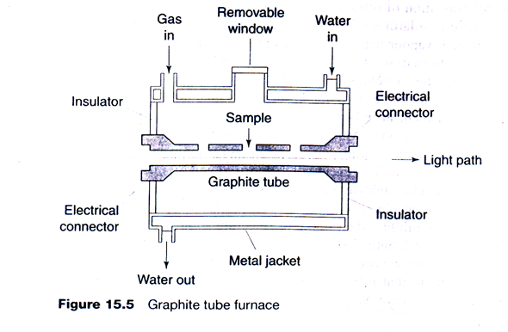
هذا الشكل يبين المباديء الرئيسية . النموذج (1-100m) يوضع بواسطة ماصة مايكروية من خلال فتحة الحقن Injection hole في مركز الانبوب الكرافيتي ( الطول 20-30mm) و (القطر 5-10mm)التذرية تحدث بتسخين كهروحراري سريع (1-2S) للانبوب الكرافيتي. الذي يميز هذه الطريقة هي زمن بقاء الذرات في ممر الشعاع الطيفي ( تصل الى ثانية) لذا التقنية تكون جداً حساسة ، ويمكن القول بشكل دقيق ان الذرات ليست محتجزة بشكل تام في الفرن الكرافيتي لانها تستطيع ان تنتشر الى نهايات الأنبوب وفتحة الحقن وعندما يتم تسخين الفرن بسرعة يحدث تندد كبير للغازات في الفرن أثناء توهج الأنبوب يحرر غاز خامل (Argon) هذا يقلل من تكوين الأوكسيدات المنيعة Refractory oxides ويمنع أكسدة ( أحتراق) الكرافيت نفسه . يستخدم الاركون بسبب:
- الاركون غير فعال
- الاركون لايمتص الضوء فوق البنفسجي.
- يزداد حد الكشف 100- 1000 times
4-اذاً لا توجد حاجة للمرذاذ
5-يعطي حساسية كبيرة اكثر من Flame- AAS.

الفرن الكرافيتي Graphite Furnace
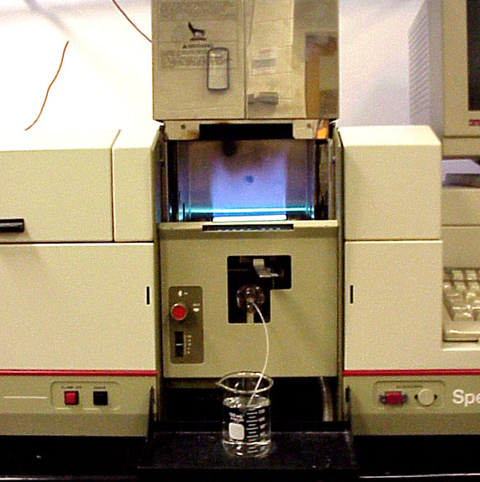
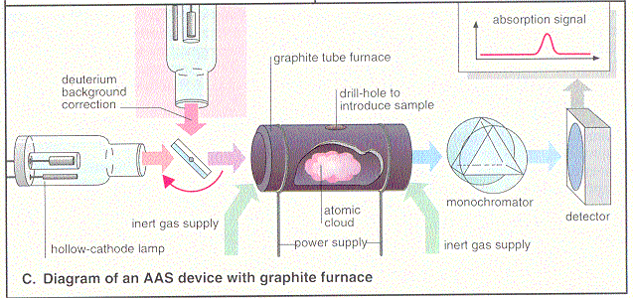

عبارة عن أنبوب من الكرافيت Graphite tubeله فتحة في وسطه لدخول النموذج ويسخن عن طريق امرار فولتية واطئة وتيار ببضعة مئات من الأمبير ، تتولد حرارة عالية تستعمل مادة الكرافيت بسبب:
- رخص ثمنها.
- توصيلها الحراري والكهربائي جيد.
- امكانية صبها في قالب.
- خمولها وبطيء تفاعلها مع المواد الكيميائية.
يتألف الانبوب الكرافيتي من الأبعاد التالية:
- الطول يساوي 5cm
- القطر يساوي 6.5mm.
- قطر الثقب العٌقدّ للحقن يساوي 2mm.
- حجم النموذج المحقون يساوي 2-200ml
سند الانبوب الكرافتي بواسطة ماسكات من الكرافيت holders والأخيرة سند بواسطة نهايتي مخروطين من الفولاذ ( يمر بهما الماء للتبريد) متصلين بمصدر للفولتية الواطئة (2to 10volt) وتكونان معزولتين ...عن المنصة . ويسخن الفرن بطريقة المقاومة الكهربائية كما يرتبط الفرن الكرافيتي بأسطوانة الغاز او Inert Gas مثل argon أو nitrogen لمنع تأكسد ( احتراق) الانبوب الكرافيتي أثناء التسخين وتشمل دورة تشغيل الفرن الكرافيتي في المراحل التالية :-
- مرحلة التجفيف Dry step
لطرد المذيب
2-مرحلة الترميد Ash step
تتوقف على لأزالة اكبر جزء ممكن من المنشأ أو المادة العضوية أو غير العضوية للنموذج بحيث تتبخر كل مكونات الخلفية للنموذج باستثناء العنصر المحلل ودرجة حرارة هذه المرحلة ننوقف على طيف منشأ النموذج sample matrix .
3-مرحلة التذرية Atomize step (1000-3000C)
وهي تذرية العنصر المحلل، درجة الحرارة ، تعتمد على طبيعة العنصر المحلل .
4-مرحلة التنظيف Clean step (Atomizing degree +200)
(ج) طرق توليد الهدريد Hydride Generation Methods
العناصر التي لها خطوط رنين رئيسية ذات أطوال موجية قصيرة قريبة من (200nm) يكون تحليلها صعباً بطريقة Flame AAS بسبب امتصاص غازات اللهب. بالأمكان استخدام التذرية الكهروحرارية مع تصحيح الخلفية Background Correction لكن من الملائم هو استخدام طريقة توليد بخار هدريد العنصر المُحلل الذي يتفكك فيما بعد الى بخار ذري في درجات حرارة معتدلة بدون الحقن المباشر في اللهب.جهاز توليد الهدريدات هو نفس مطياف الامتصاص الذري القياسي يتم استبدال مجموعة المضرم بأنبوب سليكا Silica tube الذي يسخن كهربائياً بواسطة ملف سلكي Coiled wire.يتدفق بخار الهدريد مع تيار الغاز الخامل (argon) في انبوب السليكا بحيث تكون درجة حرارته عالي بشكل يكفي لتذرية البخار atomize the vaporقريباً ().
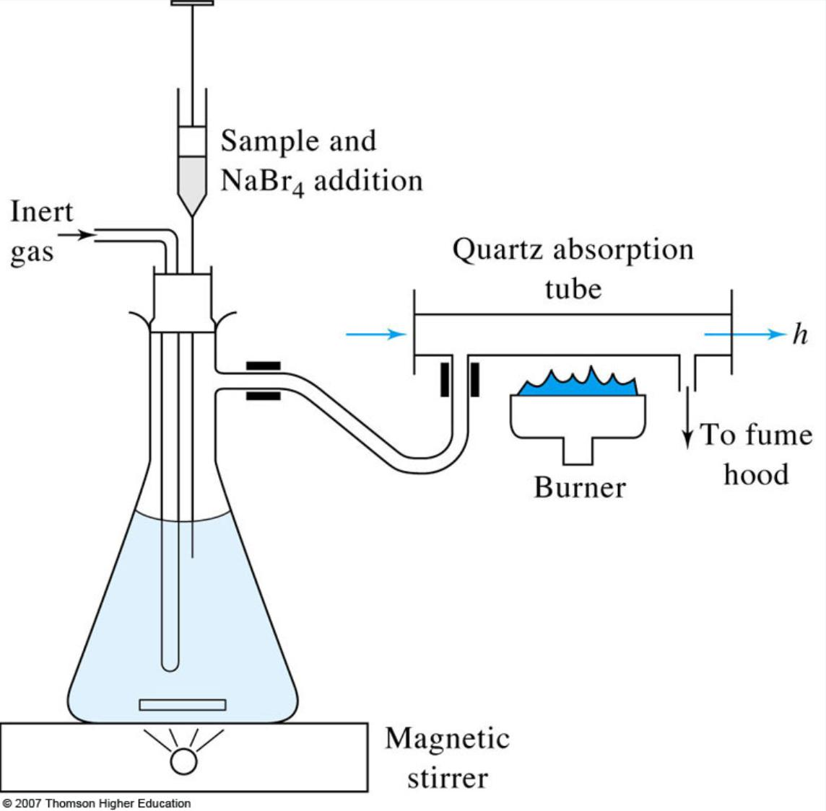
اي العناصر في الجدول الدوري تكون مناسبة لكي تحلل بهذه الطريقة عناصر في يسار الجدول الدوري تكوِّن هدريدات آيونية مستقرة جداً (مركبات صلبة وبلورية) مثل Na , K,بشكل NaH
غير متطايرة nonvolatile . العناصر في وسط الجدول الدوري وفي يمينه تشارك الألكترونات مع ذرات الهيدروجين في تكوين آواصر تساهمية وهذة الجزئيات المتآصرة تساهمياً تكون اضعف جداً بكثير من قوى الكهروستاتكية في البلورات الىيونية الامثلة الواضحة الميثان ، الامونيا ، كبريتيد الهيدروجين H₂S .هناك عناصرمثل السلينيوم هو في نفس زمرة الكبريت (الزمره VI) سيكون هدريد متطاير.ان عناصر الزرنيخ As و الانتيمون Sb والرصاص والكادميوم والقصديروالبزموث والزئبق والتريليوم أيضاً تحلل بنجاح .
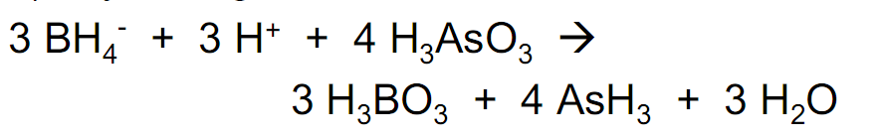
(د) طريقة البخار البارد Cold Vapor Method
أن هذه الطريقة مبدئياً تشبه طريقة توليد الهدريدات ، الزئبق الى حد ما هو حالة خاصة طالما هو العنصر الوحيد بصرف النظر عن الغازات الخاملة الذي تمتلك ذراته ضغط بخاري عالي في درجة حرارة الغرفة (الضغط البخاري المشبع وبسبب هذه الخاصية استعملت طريقة لتقدير الزئبق عن طريقة البخار البارد.
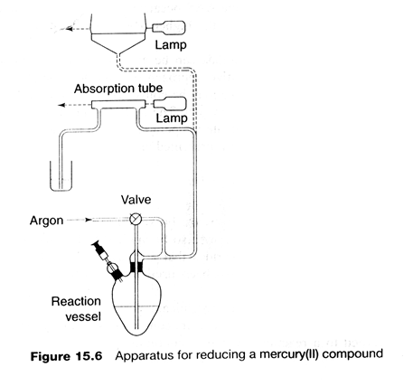
خطوة الأختزال تتم بواسطة عنصر الزنك أو كلوريد القصدير (SnCl₂) Chloride tin اللذان يستعملان لأختزال مركبات الزئبق اللاعضوية الى عنصر الزئبق الذي ينطلق من محلول النموذج.
بخار الزئبق تتدفق نحو الخارج بواسطة فقاعات غاز الاركون عبر المحلول على امتداد انبوب البايركس أو السليكا ويستعمل شعاع رنين الزئبق المنبعث من مصباح الكاثود المجوف للزئبق في التحليل.
الجهاز مشابه الى جهاز توليد الهدريدات باستثناء عدم الحاجة لتوليد الحرارة طالما الزئبق هو أصلاً في الصيغة الذرية والفرق الآخر هو الخلية تكون مفتوحة النهايات مما يسمح باستخدام خط الرنين () الأكثر حساسية بدون خسارة في شدة الضوء بالامتصاص عند نوافذ الخلية.

3-المنظومة البصرية Optical System
- المونو كروميتر Monochromator
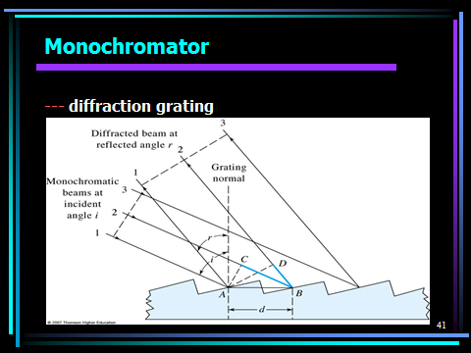
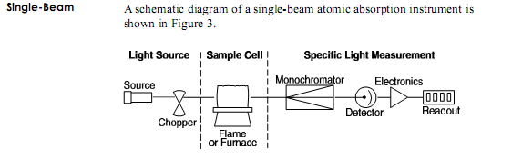
Double- Beam
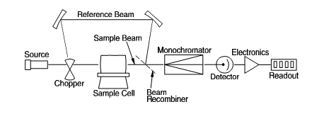

المونو كروميتر المستعمل في أجهزة الأمتصاص الذري على عدة أنواع أما تحتوي على مواشير Prisms أو تحتوي على محززات حيود gratings بالأضافة الى المرايا والعدسات وشقوق Slits لدخول الضوء واخرى لخروجه أن جودة المونوكروميتر هي التي تحدد سعر الجهاز. المونوكروميتر يقوم بفصل Separate هذه كلها مصطلحات لشيء واحد هو كيف نحصل على الشعاع الذي نريده بطول موجي محدد ( شعاع الرنين) من بين عشرات الأطوال الموجية القريبة منه أو حتى اشعة انبعاث جزئيية قريبة من شعاع الرنين الذي نريده أو هناك أشعة خلفية مستمرة موجودة في اللهب وظيفة المونوكروميتر هي تفريق كل هذه الأشعة عن الشعاع الرنيني المطلوب من خلال تفريقها بالموشور أو محزز الحيود ... أو عدة إنعكاسات بين المرايا ....الخ.
ولذا فأن المونوكروميتر يقوم بمنع جميع الاشعاعات الأخرى غير المرغومة مهما كان مصدرها من أن تصل الى الكاشف detector وتشبعه.
دائماً يوضع المونوكروميتر في مسار الضوء Optical Path وراء أو خلف خلية النموذج ( Sample Cell) . معروف في مفهوم الأمتصاص الذري (Atom Cell) عكس مطيافية فوق البنفسجية التقليدية ( مطيافية المحلول) حيث يكون المونوكروميتر فيها قبل خلية النموذج . سبب في ذلك لأن اللهب يكون مصدراً لعدد كبير من الاشعاعات المرغوبة التي تمر بالمونوكروميتر الذي يقوم بتشتيتها والتخلص منها تاركاً شعاع رنين العنصر المراد تحليله يمر الى الكاشف.
المكشافDetector
يستخدم مكشاف خلية المضاعف الضوئي مع اغلب اجهزة المطاييف الذرية ومنها مطياف الامتصاص الذري كما موضح في ادناه
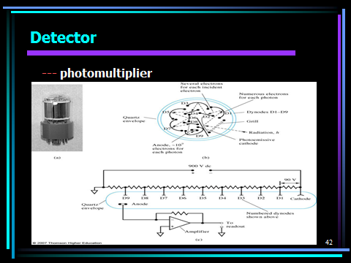

1-تداخلات التاينIonization interferences
وجود وفرة من الألكترونات تعمل على تقليل أو منع تاين ذرات العنصر المطلوب تحليله ( قياس تركيزه) . اذن تضاف زيادة كبيرة من عنصر سهل التأين مثل البوتاسيوم (K) لكبح ( إخماد) التاين وهذا محلول يسمى بفر التأين "Ionization Buffer".
تفسيره عند اضافة عنصر اسهل تأيناً تحصل زيادة في الكثافة الألكترونية Electron density ههما يساعد على حصول التفاعل العكسي باتجاه تكوين الذرات الحرة الطليقة المتعادلة الشحنة :
K⁰=K⁺+e₂⁻ M⁺+e₁⁻
M⁺+e⁻_{1,2} M⁰
نتيجة تداخل النأين معروفة في تقنية الامتصاص الذري اللهبي للفلزات القلوية سبب جهد تأينها الواطيء، فقد لوحظ ازدياد امتصاصية الصوديوم والبوتاسيوم وتفسيرها ذكر آنفاً.
لهب الأعلى درجة حرارة فأن تاثيرات تداخل التاين تكون خطيرة عند تحليل بعض العناصر ومنها العناصر الترابية النادرة (كالانثانات) بالاضافة الى :
تستعمل طريقة اخرى لازالة تداخل التأين الا وهي جعل تركيز العنصر يتداخل تساوياً في كلٍ من المحاليل القياسية ومحاليل النموذج بعض القواعد الهامة.يجب ان يكون العنصر المضاف ذو جهد تأين اوطأ من العنصر المُحلل يجب ان يُضاف بأقل تركيز ممكن ( يحدد عملياً).
لأن التركيز العالي من كابح التأين قد يؤدي الى ارتفاع نسبة الضجيج في إشارة الأمتصاص بسبب المحتوى العالي من المواد الصلبة المذابة وبسبب الانبعاث الحاد للعنصر المضاف بسبب شعاعاً تائهاً Stray radiated يصل الكاشف Detector.
2-التداخلات الكيميائية Chemical Interferences
وهذه التداخلات تنشا بسبب وجود مواد اخرى فلزية أو غير فلزية في المحلول معاً مع العنصر المطلوب قياس تركيزه وبالتالي تاثير هذه المواد على إشارة امتصاص الفلز، بحيث تعطي اشارة امتصاصية Absorbance Signal أعلى أو أقل من الأشارة المفروض أن تعطيها في حالة عدم وجود المادة المسببة للتداخل هذهٍ.كمثال هنا وجود الحديد مع الكروم في سبائك الفولاذ المقاوم تأثير الحديد الكبير على إشارة امتصاصية الكروم، وتقليله أياها وللتخلص من هذه التداخلات نلجأ الى :-
- استعمال لهوب بدرجة حرارة اعلى:-
على سبيل المثال ان درجة حرارة لهب Air- Acetylene تصل الى 2600 بينما في لهب تصل الى ومن الطبيعي ان اللهب بدرجة حرارة اعلى يكون بمقدروه تكسير عدد اضافي من الأواصر مما يمكننا من التخلص من التداخلات.
2-استعمال اللهب بمواصفات ملائمة :
بما ان اللهب يعتمد على الغاز المؤكسد وغاز الوقود فعند تغيير سرعة جريان اي من الغازين تتغير مواصفات اللهب الكيمياوية فلو كانت سرعة جريان الوقود اكبر كان اللهب غني بالوقود وذو فعل اختزالي والعكس يكون بفعل تأكسدي وباستعمال نوع اللهب الملائم للعنصر نتمكن من التخلص من بعض التداخلات.
3-فصل العنصر المطلوب تحليله:-
سواء فصل العنصر عن المنشا أو فصل أيونات المنشا عن العنصر باستعمال طريقة الاستخلاص المذيبي أو المبادل الأيوني.

- استعمال العوامل المعتقة:-
وهذه تكون معقدات بحيث تمكننا من قياس العنصر المطلوب تحليله دون أن تسمح العناصر الفلزية المسببة للتداخل بأحداث تداخلها.
- استعمال العوامل الواقية :- Releasing agents
Protecting agents
وهذه تكون معقدات مخلبية Chelate Complex مع العنصر المحلل أو العناصر المتداخلة مما سبب إزالة التداخل.
تداخل الأيونات الموجبة على إشارة الأمتصاص الذري لأحد العناصر في نموذج معين يكون قليل جداً بشكل عام الفلزات الاخرى المتواجدة مع العنصر المحلل agnate element في نفس النموذج ليس لها تأثير حتى لو كانت في تراكيز عالية مع بعض الاستثناءات.
حالة مسجلة في الأدبيات للتأثير البيني بين Al , Mg فعند فتح المحلول الذي يحويهما الى اللهب فبدلاً من ان يختزلان الى ذراتهما الحرة الطليقة المتعادلة الشحنة فأنهما يكونان مركباً بينياً للفلزين Intermetallic Compound المستقر حرارياً والذي يقلل من تركيز ذرات Mg في اللهب.ويمكن تلخيص هذا النوع من التداخلات كما ياتي

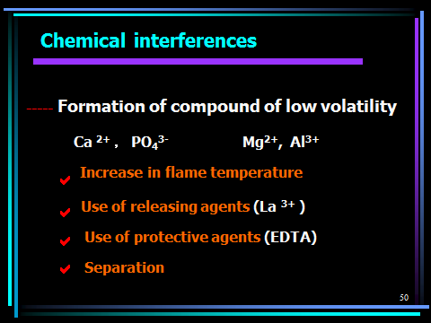
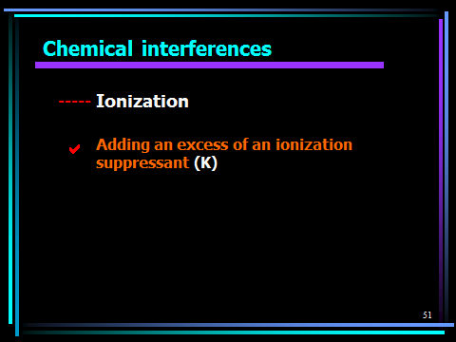
تداخل الأيونات السالبة Anion interferences
ان إشارة الامتصاص الذري لفلز معين قد تتأثر بوجود أنواع معينة من الأيونات السالبة في حلول العينة وتركيز هذه الايونات السالبة ان هذا التأثير ليس مفاجئاً. فقد وثقت حالة تداخل آيون الفوسفات مع الكالسيوم. نستطيع تجنب تداخل الآيون سالب مع الفلز باضافة عامل تعقيد Complexing agent مثل الEDTA الى كلٍ من المحاليل القياسية ومحاليل النموذج.
بهذه الطريقة تتكون الذرات دوماً من تفكك المعقد بدلاً من تكوين مركباتمختلفة . أو استعمال طريقة المحاكاة Matching method الى محتوى المحلول القياسي ومحتوى محلول النموذج بحيث كل منهما يحتوي نفس التركيز من الايون السالب وبذلك يطرح تأثير الايون السالب EDTA حامض والايون السالب للحامض يكونِّ معقد مع الايون الفلزي الموجب الفوسفات يحمل شحنة سالبة اذن لا يكونِّ معقد مع EDTA السالب المعقد Ca (EDTA) يقي الكالسيوم من الفوسفات Protecting agent ان جزيئة EDTA هي عضوية Organic اذن سوف تتفكك يسهولة في اللهب تاركة ذرات الكالسيوم حرة طليقة.
باضافة releasing agent مثل Sr او La بحيث يكونان معقدات مع السالب المتداخل وستتكون توازنات تنافسية Competing equilibrium مشابهة لمنع التأين.
وطبعاً يضا وفرة من Sr أو La على الاقل ثلاثة اضاعاف كمية الكالسيوم الموجودة فقد يكون جميع الفوسفات مشغولاً بتكوين معقدات مع Sr أو La تاركاً الكالسيوم حراً في المحلول ويسري التفاعل باتجاه تكوين المعقَّد Y.فعل العامل المعتق يتلخص يتكوين مركب بين العنصر المتداخل والعامل المعتق ذو استقرارية حرارية أعلى من استقرارية المركب المتكون بين العنصر المحلل والعامل المعتق.التنافس يعتمد على فعل الكتلة Mass- action وبوجود زيادة كبيرة من العامل المعتق جاهرو للتفاعل مع العناصر المتداخلة تؤدي الى عتق العنصر المحلل كي تقاس امتصاصيته.العوامل الواقية تعمل وفق ميكانيكية مختلفة، العامل الواقي العضوي ربما يكون معقد مخلبي Chelate Complex مع العنصر المحلل أو مع العنصر المتداخل ومنع التفاعل الكيميائي بينهما كي يتبخر كل منهما على حدة.اذا لا تتكون معقدات مخلبية لكن تزداد سرعة تبخر العنصر المُحلل من خلال تكوين دقائق Particles بين العامل الواقي والعنصر المحلل ذات مساحة سطحية كبيره وتتبخر بشكل سريع.
العوامل المعتقة قد تكون Cations وعليه فأن La مناسب كعامل معتق عند تقدير العناصر القلوية الترابية alkaline earth elements وغيرها كما أنه ليس له انبعاث أو امتصاص خلفية عند خطوط رنينها في لهب air- hydro Carbon .
وقد تكون العوامل الواقية جزئيات عضوية مثل EDTA او 8-hydroxy quinoline ويعتمد عملها على تكوين مركبات متطايرة جداً بطريقتين :-
Volatile Compounds = Protector + analyze
Volatile Compounds = Protector + interferon
وذلك لزيادة سرعة التبخر.كلوريد الامونيوم استخدم على نطاق واسع كعامل واقي لتقليل التداخلات الكيميائية وينصب عمله في زيادة كفاءة عملية التبخر لهذه لعوامل الواقية التي تتفكك decompose أو تتسامى Sublime في درجات حرارة واطئة.
- تداخلات المنشا Matrix Interference
وهي التداخلات التي تظهر غالباً بسبب طبيعة المنشا المعقدَّة وتظهر بشكل دقائق كاربونية، بسبب امتصاص بعض شعاع الرنين أو تشتته مما يعطي اشارة امتصاصية خاطئة وهذه على الاغلب تكون واضحة التاثير في الفرن الكرافيتي وللتغلب عليها يُستعمل مصباح الديتريوم ذو الطيف المستمر.
أو وجود دقائق صلبة غير متبخرة في غازات اللهب تقوم ببعثرة الضوء المنبعث من المصدر فتعطي قيمة ظاهرية عالية لأمتصاصية العنصر المحلل ان شدة التداخل بالبعثرة الضوئية يعتمد على ما يلي: 1-نوع اللهب .2-الطول الموجي للقياس.3-طبيعة النموذج.

4-التداخلات الطيفية Spectral Interferences

يتكون هذا التداخل عند تطابق شكل طيف الانبعاث الذري لعنصر مع شكل طيف الامتصاص الذري لعنصر آخر ، الا ان ذلك نادراً ما يحدث بسبب الطبيعة الموجبة المميزة لطيف الأمتصاص وضيق عرض الحزمة لطيف الانبعاث 0.02nm كما ان احتمالات التداخلات الطيفية تزداد باستعمال مصابيح كاثود متعددة العناصر حيث من الممكن للمصدر ان يشع اطياف انبعاث متقاربة جداً، من الممكن التخلص من التداخلات الطيفية ان وجدت بسهولة وذلك باستخدام طول موجي آخر أو تضييق فتحة المونوكروميتر.
عندما يحدث أن طولاً موجياً لأحد خطوط رنين العنصر المرافق يتطابق Coincident مع خط رنين العنصر المحلل بـ AAS هذا يمثل التداخل الطيفي الفعلي في عملية الأمتصاص الذري.
ان تأثير التداخل الطيفي يعتمد على العوامل التالية :-
- فصل الاطوال الموجية بواسطة monochromator
- عرض الخط الطيفي للمصدر.
- عرض خط الأمتصاص في اللهب.
ان مصطلح التداخل الطيفي شائع في تقنية الانبعاث الذري اللهبي Flame emission spectroscopy ليعبر عن تأثير الأنبعاث الصادر عن العناصر المرافقة الذي يؤثر على اشارة الأنبعاث للعنصر المُحلل في نفس منطقة الاطوال الموجية لذا يتوجب استعمال مونوكروميتر ذو تفريق عالي لتحقيق اقل تداخل طيفي في مطيافية انبعاث اللهب. على عكس ذلك مطيافية الامتصاص الذري AAS خالية تقريباً من مشاكل التداخلات طيفية من العناصر المرافقة بسبب طبيعة عملية الامتصاص الانتقائية Selective nature .
عندما يستعمل مصباح الكاثود المجوف تستحصل خطوط حادة Sharp lines لأشعة رنين العنصر المحلل ( خطوط انبعاث) كما ان خطوط الامتصاص تكون هي الاخرى حادة جداً بحيث يكون الفصل بينهما اقل من 0.01nm حتى يكون تأثير فعلي يستلزم تسجيله.
أمثلة نوعية لهذا النوع من التداخل الطيفي هي عملياً:-

فصل الطول الموجي | خط امتصاص اللهب ( المتداخل) | خط انبعاث المصدر (المُحلل) | العنصر
0.001nm | Eu 324.753nm | 324.754nm | Cu
0.002nm | Pt 271.904 nm | 271.902nm | Fe
0.004nm | V 308.211nm | 308.215nm | Al
0.003nm | CO 253. 649 nm | 253.652nm | Hg
0.009nm | Ga 403.298nm | 403.307nm | Mn

عادة يستعمل خط امتصاص بديل للعنصر المحلل بواسطة AAS للتخلص من هذا النوع من التداخل الطيفي عندما يتم التأكد من وجود العنصر المرافق في النموذج.
الأمتصاص الجزيئي يحدث عندما تتكون جزئيات في الحالة البخارية من قبل العناصر المرافقة تتداخل طبعاً أطياف امتصاص هذه الجزئيات مع خط رنين العنصر المحلل المنبعث من المصدر الضوئي.
مثال على هذا النوع من التداخل الطيفي هو الامتصاص الجزيئي من .. مثل الهاليدات القلوية Alkaline Halides في لهب هواء- هيدروجين air- Hydrogen fame.
التداخل الأكثر خطورة وجد بامتصاص هيدروكسيد الكالسيوم في لهب هواء- استلين المجاور لخط انبعاث رنين الباريوم. 553.55nm. قد لوحظ عدد من التداخلات المشابهة مع اشارات الأمتصاص Li at 760.8nm due to Sro bands
Na at 589.0nm due to CaO bands وكذلك Cr at 357.9nm due to MgOH bands.
عند استعمال مصباح كاثود مجوف لاحد نظائر العنصر ، فبالامكان قياس تركيزه حتى عند وجود النظائر الاخرى لنفس العنصر وهذا شائع في حالة نظائر اللينيوم Isotope Lithium
اذن حتى نظائر العنصر الواحد تمتص في اطوال موجية مختلفة.ويمكن تلخيص هذا النوع من التداخلات كما ياتي

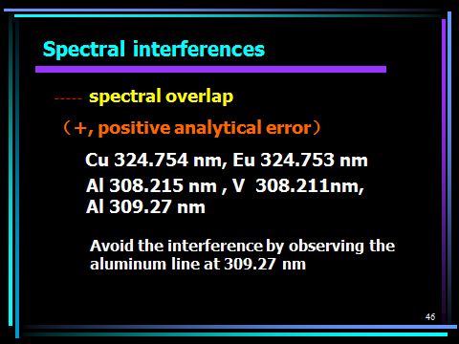
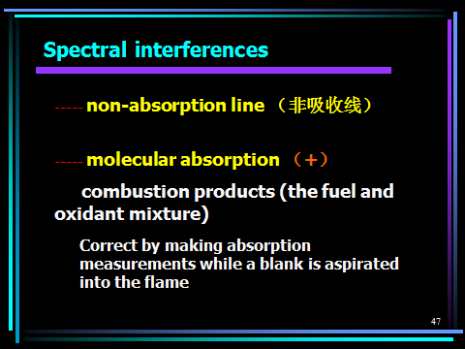
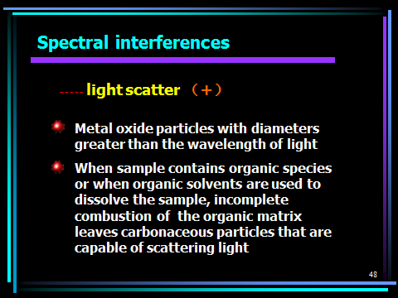

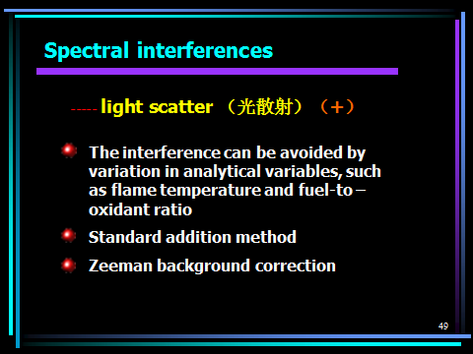

5-تداخلات الخلفية
لقد وجد انه أحياناً ليست كل مادة المنشأ تتحول الى ذرات طليقة في الوسط الحراري بل يتبقى جزء منها بشكل جزيئات ذات حزمة امتصاص عريضة أو بشكل جسيمات كاربون تبعثر شعاع الرنين.وعند وجود تركيز عالي من المواد الصلبة الذائبة في محلول النموذج يلاحظ انخفاض اشارة الامتصاص الذري التحليلية بالمقارنة مع الاشارة في المحلول المائي النقي لنفس تركيز المادةَّ المحللة ، كما أن سرعة تغذية النموذج وكفاءة الترذيذ تكون أقل بسبب لزوجة المحلول ، وترسيب الاملاح في الرذاذ ورأس المضرم مسببة ضجيج عالي في الأشارة.
أن امتصاص الخلفية يحصل أمّا بواسطة البعثرة الضوئية أو بواسطة الأمتصاص الجزئيي وهو خطر في اللهب الباردة.التخلص من هذا التداخل يتم بواسطة :
- استعمال مصدر مستمر مثل lamp
- استعمال طول موجي غير ممتص قريب من خط الرنين.
- استعمال عرض شق طيفي ضيِّق.
في بعض الأحيان تحصل إنبعاثات غير مرغوبة مثل انبعاث طول موجي من الغاز الخامل المستعمل في H.C.L أو ينبعث طول موجي من أحدى الشوائب في مادة الكاثود أو انبعاث طول موجي غير ممتص من العنصر المحلل نفسه كلها قد تكون قريبة جداً من الطول الموجي لشعاع الرنين للعنصر المحلل المنبعث من (H.C.L) ان هذه الأنبعاثات غير المرغوبة لا يمتصها ذرات العنصر المحلل لكنها تنفذ الى الكشاف وتضم وتسجل على انها امتصاصية 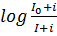 بدلاً من 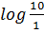 حيث i هي شدة الشعاع غير الممتص و I,I₀ هما شدة الشعاع الساقط وشدة الشعاع النافذ على التوالي لشعاع رنين العنصر المحلل.اذن ستنخفض الشدة الكلية ويحصل انحناء Curvature
المهم لا يتجاوز تركيز العنصر المطلوب تحليله 0.5% وفي حالات يصل الى 5% والمحاليل ذات اللزوجة العالية غير منفضلة لذلك تخفف باستعمال نفس نوع المذيب العضوي المتكون فيه اذا ان تأثير اللزوجة ينعكس على حجم القطيرة المرذذة وبالتالي على حساسية التحليل:-
ثالثاً : التداخلات الممكن حصولها في النماذج المختلفة .
1-تداخلات كيميائية. 2-تداخلات المنشأ.3-تأثير التأين.
اسلوب التخلص منها:-
1-استعمال العوامل المعتقة.2-الفصل بالمبادل الأيوني أو الأستخلاص المذيبي.3-الفصل بالترسيب.4-استعمال لهوب بدرجة حرار اعلى.5-طريقة الأضافات القياسية.
- اختيار نوع الحامض المستعمل في حفظ النماذج وتحضير المحاليل القياسية بحيث يكون ذو نقاوة عالية.
- تخزن النماذج والمحاليل القياسية في حاويات من البولي بروبيلين وان تغسل وتنظف وفق سياق معين.

المعايرة Calibration
.هناك طريقتان رئيسيتان في المعايرة وهما طريقة الاضافات القياسية الشكل (a) وطريقة المعايرة المباشرة الشكل (b). تعتمد طريقة المعايرة المباشرة على قياس امتصاصية محاليل قياسية معلومة التركيز ضمن المدى المستقيم للمعايرة ثم قياس المحلول المجهول بعد اجراء التخفيف المناسب ويمكن معرفة تركيز العنصر المقاس في محلول المجهول وذلك بمعرفة ممتصية المحلول.
اما طريقة الاضافات القياسية فيتم اللجوء اليها عندما تحدث تداخلات نتيجة المنشأ المعقد وذلك للتقليل من تأثير التداخلات نتيجة التحليل.
توجد بعض المقاط المهمة الجديرة بالأنتباه عند تحضير واستعمال المحاليل القياسية:
- محلول البلانك (blank) مهم جداً لتصغير قراءة الامتصاصية في المطياف وهذا المحلول يجب ان يحتوي أي أضافات مثل كابح التأين، العامل المعتق ،العامل الواقي ، حامض معين ...الخ التي تمت اضافتها الى محاليل النوذج وايضاً المضافات يجب ان تكون موجودة في المحاليل القياسية.
- المحاليل القياسية يجب ان تحضر بشكل طازج Freshly من محلول اللهب المركز ( 1000PPm) هذا بسبب عدم ثبات التراكيز القليلة بصفة ppm لفترات زمنية طويلة لحدوث اهتزاز Adsorptionالأيونات الفلزية على سطح الدوراق الزجاجية glass flasks وتفضل من نوع PTFE لأنه لا يحدث فيها اهتزاز .
- الكواشف المستعملة يجب ان تحدد نفاوة pure والحوامض تكون اما pure او ultrapure. لاذابة النماذج وتنضيف الدوارق الحجمية الزجاجية .
- يجب تحضير المحاليل القياسية بحيث تغطي تركيز النموذج المجهول اي ان مدى التركيز conc. Range يكون اعلى واوطامن تركيز المجهول.
الحساسية وحدود الكشف Sensitivity & Detection limits
تعريف الحساسية : حسب المفهوم التحليلي العام بأنها معدل تغير قياس الامتصاصية Absorbance للتركيز اي انها تمثل ميل أو أنحدار منحن لمعايرة للعنصر، وتعرف الحساسية حسب تحاليل الامتصاص الذري بأنها تركيز العنصر مقدراص بالجزء بالمليون (PPm) الذي يمتص 1% من الشعاع الساقط على خلية الأمتصاص لخط رنين العنصر والذي يعطي
امتصاصية مقدارها (0.0044).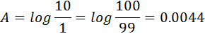
الحساسية = التركيز القياس x 0.0044/ الامتصاصية
ويستفاد من الحساسية للاغراض التالية :
- لمعرفة ما اذا كان الجهاز يعمل ضمن اعلى كفاءة تجريبية وذلك عن طريق قياس الامتصاصية لمحلول معلوم التركيز.
- لحساب مدى تراكيز النموذج ويقع هذا المدى بين 10 الى 100 مرة بقدر قيمة الحساسية .
- تغير كفاءة الجهاز مع الزمن.
أما الحد الكشفي:
فهو تركيز العنصر في المحلول المائي الذي يُعطي نسبة اشارة الى ضجيج (S/N)مساوية الى 2.
حد الكشف = التركيز x x SD 2/ الوسط الحسابي للامتصاصية

فاذا اخذنا القراءات لتراكيز قرب خط الاساس فيكون حد الكشف مساوياً الى التركيز الذي هو ضعف الأنحراف القياسي النسبي (RSD) ، ولحد الكشف اهمية كبيرة لكونه يبين أوطا تركيز يمكن الكشف عنه ذلك المقدرة التحليلية للآلة.
